ACLR/IMD模型

为了了解RF器件的ACLR来源可以对宽带载波频谱进行[模拟](http://china.maximintegrated.com/glossary/definitions.mvp/term/%E6%A8%A1%E6%8B%9F/gpk/861)，相当于独立的CW副载波集合。每个副载波都会携带一部分总的载波功率。下图所示就是这样一个模型，连续RF载波由四个单独的CW副载波模拟，每个副载波的功率为总载波功率的四分之一。副载波以相同的间隔均匀地分布于整个载波[带宽](http://china.maximintegrated.com/glossary/definitions.mvp/term/%E5%B8%A6%E5%AE%BD/gpk/386)内。  
  
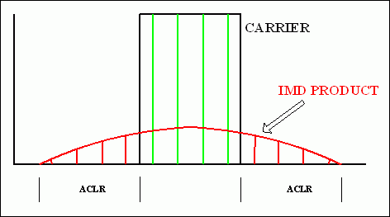  
*图1. 宽带载波信号的副载波模型*  
  
**图1**中的绿线从左到右分别是副载波1、2、3和4。如果我们只考察左边的两个副载波(1和2)，可以考虑RF器件中的任意IMD3[失真](http://china.maximintegrated.com/glossary/definitions.mvp/term/%E5%A4%B1%E7%9C%9F/gpk/1092)引起的三阶[IMD](http://china.maximintegrated.com/glossary/definitions.mvp/term/IMD/gpk/173)分量。三阶失真表现为这两个副载波两侧的低电平副载波，两个“绿色”副载波左边的第一个“红色”失真分量是这两个副载波的IMD3失真结果。  
  
来自副载波1和3的IMD3分量在与载波1间距相同的频率处具有IMD3失真分量。这在载波频谱的左边产生第二个“红色” IM分量。同样，来自副载波1和4的IMD3生成的失真分量距离载波边缘更远。  
  
注意这里还存在其它的IMD分量。副载波2和4产生的IM3分量直接叠加在副载波1和2产生的IMD分量上。这一累加效应会使距离RF载波边缘较近的IMD分量的幅值比距离RF载波边缘较远的IMD分量高，产生ACLR失真频谱中的“肩”特性。Leffel¹发表的一篇论文详细描述了来自多个副载波的IMD分量的这种累加。  
  
这种方法可以定量地预测单独的IMD3失真分量的实际电平。通过增加模型中所使用的单独的副载波的数量可以增加模型的精度²。多个宽带载波的ACLR性能与该模型中的ACLR非常像，模型中每个单独的宽带载波占据总的宽带载波带宽的一部分。在宽带载波的相邻部分，邻近最后一个载波的单载波的ACLR处于IMD3引起的失真响应的高肩位置。这导致多载波情形的ACLR比单载波系统的ACLR差得多。再次说明，这一结果可以[量化](http://china.maximintegrated.com/glossary/definitions.mvp/term/%E9%87%8F%E5%8C%96/gpk/246)后用以精确预测单宽带载波或多宽带载波的ACLR性能。这种基本方法只通过OIP3参数来预测RF器件的ACLR性能。